丸山地区

安否確認の手引き

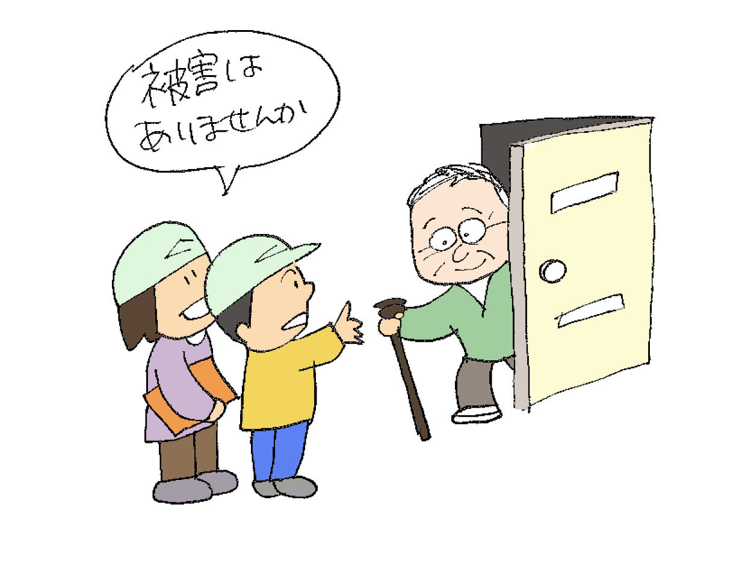

丸山地区行政連絡協議会

～安否確認の前に～

災害発生時は、まずご自身・ご家族の身の安全確保を最優先してください。

安否確認は、その後の実施で構いません。

*【安否確認の重要性】*

～守れる命を地域で守る～

災害発生時は、安否確認による被災状況の把握が早期の救助や減災に繋がります。特に大規模災害発生時は、行政等が実施する公的な支援（公助）が行き届かないことも想定されます。

そのため、公助を待つのではなく、地域住民の相互支援（共助）により、安否確認を実施することが非常に重要となります。丸山地区内の「守れる命を地域で守る」仕組みづくりにご協力をお願いいたします。

～平時の備え～

自分自身が被災する場合もあるため、日頃から災害に備えること（自助）も大切です。日常生活の中で以下の点を今一度ご確認ください。

（１）通信手段（電話・ＬＩＮＥ・伝言ダイヤル等）の複数確保

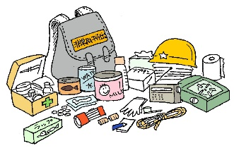（２）水、食料、燃料の確保

（３）家具の転倒・落下防止措置

（４）防災マップや市のホームページ等で危険箇所や指定避難所、指定緊急避難場所を把握

**※　指定避難所は、通常、災害によって自宅に戻れなくなった人が、一定期間滞在するための施設ですが、当市では一時的に避難するためにも開設します。**

**※　指定緊急避難場所は、災害の危険が差し迫った状況で、生命の安全を確保するために緊急的に避難する場所です。**

*【安否確認の一般的な流れ】*

①大規模災害発生

　　　　　　↓

②市から各行政区長へ安否確認実施の依頼

※　災害状況によっては、連絡手段が断たれ、連絡が出来ない場合があります。

市からの連絡が無い場合を想定し、行政区内での安否確認実施の判断基準等を事前にご検討ください。

　　　　　　↓

③安否確認の実施

※　情報の集約場所として、地域の拠点施設の開設をご検討ください。

※　必要に応じて、地区担当民生委員との連携をご検討ください。

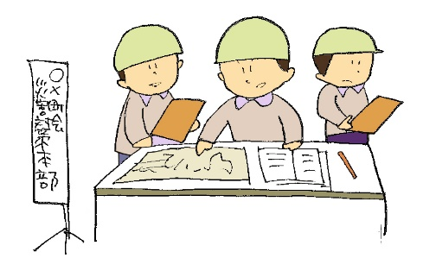　　↓

④実施結果の集約

　　　　　　↓

⑤丸山地域センターへの結果報告

*【安否確認の対象】*

・「組員名簿」記載者

※　区や組、班への未加入者でも、行政区の判断であらかじめ名簿に掲載し、安否確認の対象としていただいても結構です。

※　区独自の名簿がある場合は、そちらを使用していただいても結構です。

*【安否確認の方法】*

・戸別訪問（２名以上で実施）

※　安否確認中は２次災害等に見舞われる危険性があるため、単独での実施は避けてください。

　　やむを得ず単独で実施する場合は、「行き先（方面）」・「帰宅予定時間」等を区長等の関係者に伝えた上で実施してください。

※　訪問が困難な状況下で、電話等による確認が可能な場合は、訪問に代えて安否確認していただいても結構です。

*【安否確認の実施時間】*

・屋外の安全確認ができた後、明るい時間帯（日の出～日没まで）

　　　　　　　　　↓

《例》大雨警報、強風警報が解除され、風雨が収まり、外が明るくなったとき

《例》台風一過で、風雨が収まり、外が明るくなったとき

《例》地震が収まり、身の安全確保ができ、外が明るくなったとき

　※　津波警報・注意報等が発令中で津波発生のおそれがある場合は避難を最優先！

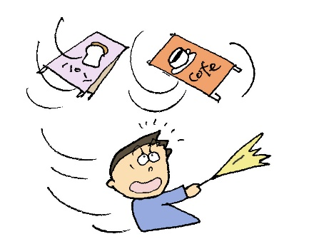

*【確認事項】*

・必須　①安否

②ケガの有無（体調含む）

・任意　③住居被害（進入路等の道路含む）

④ライフライン（電気・水道・電話等）

*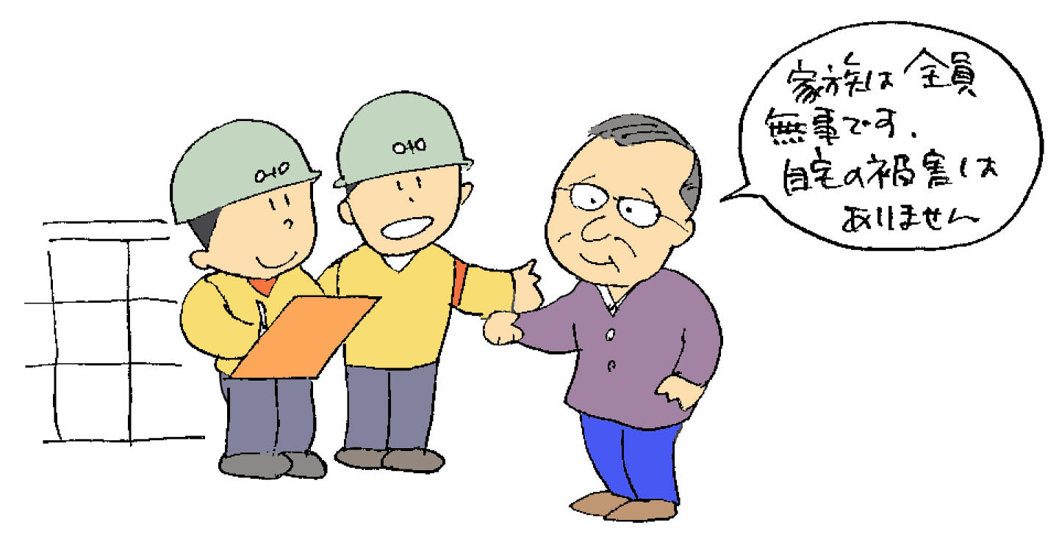【組員名簿(安否確認状況欄）記入要領】*

※可能であれば…

電気（停電）・水道（断水）・携帯電話(通信)の状況を記入

家屋は損壊がある場合のみその程度（一部・半壊・全壊）を記入

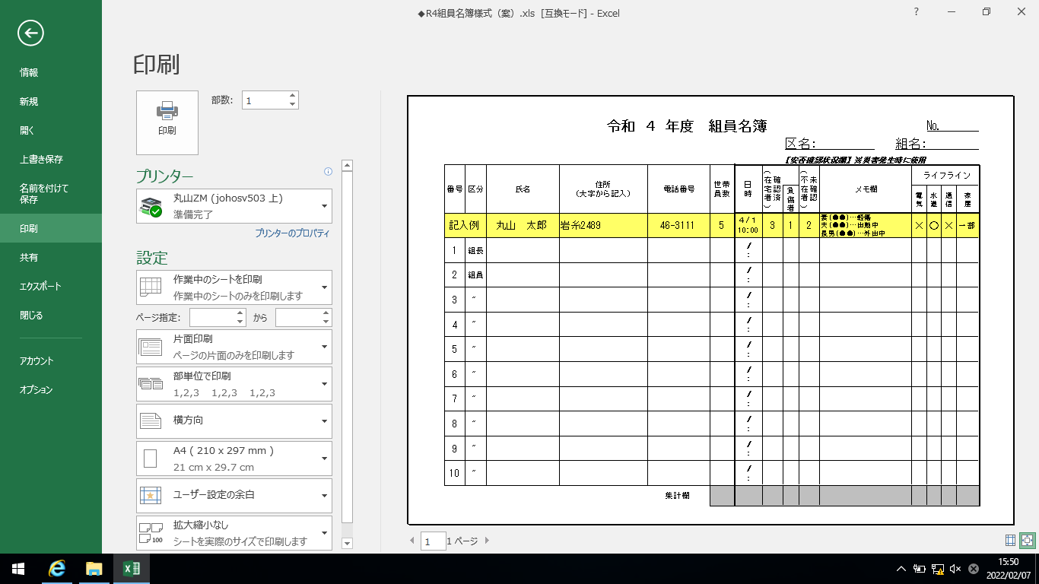

①現在の世帯員数を確認

※変更があった場合は修正

②訪問した日時を記入

③安否確認出来た（実際に会えた）人数を記入

⑤不在者の人数を記入

④確認済欄のうち、負傷者がいる場合にその人数を記入

⑥未確認者（不在者）及び負傷者の続柄、氏名を記入。情報があれば行き先及びケガの程度等を記入。

※　訪問時点での不在者は、未確認者（安否不明者）とします。ただし、家人からの情報がある場合は、参考としてメモ欄に記入してください。

*【安否確認中の対応】*

人命等に係る緊急性のある案件が発生した場合は、躊躇なく然るべき機関へ連絡をお願いします。

1. 人命救助、体調不良・ケガ…安房郡市消防本部（℡119）

②住家被害・道路被害…丸山地域センター（℡46-3111）

*【安否確認結果報告書記入要領】*

訪問で記載した組員名簿をまとめて、この様式に記入してください。

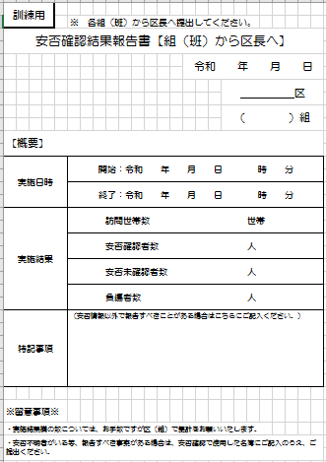

日付を記入

区名を記入

訪問開始時間を記入

組又は班名を記入

訪問終了時間を記入

訪問した世帯数を記入

安否確認が出来た人数を記入

安否確認が出来なかった人数を記入

負傷者の人数を記入

安否確認情報以外で報告すべきことがある場合は、こちらに記入



*【安否確認結果報告書記入要領】*

各組（班）から上がってきた報告書を集計し記載してください

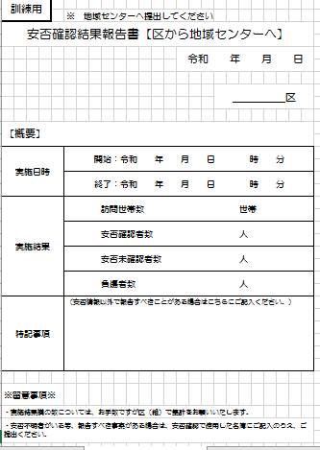

日付を記入

区内全域の安否確認が終了した時間を記入

区名を記入

安否確認を開始した時間を記入

区全体で安否確認ができた人数を記入

区内で訪問した世帯数を記入

区全体の負傷者の人数を記入

区全体の安否確認が出来なかった人数を記入

安否確認情報以外で報告すべきことがある場合は、こちらに記入

